SURAT PERNYATAAN

DOKTER HEWAN PENANGGUNG JAWAB

Yang Bertanda Tangan di bawah ini :

Nama : drh. Parmin

NIK : 3518111912720002

Tempat,Tanggal Lahir : Nganjuk,19 Desember 1972

Alamat : Perumahan GKR H3 RT/003 RW/017 Kel. Sananwetan Kec. Sananwetan Kota Blitar

Nomor KTA PDHI :1.05.2001.35.08.005481

Dengan ini menyatakan bahwa saya adalah dokter hewan swasta yang bertugas sebagai konsultan dan bertanggung jawab di kandang ayam layer SDA FARM.

Demikian surat ini dibuat dan ditandatangani dengan penuh tanggung jawab dan dipergunakan sebagaimana mestinya.

Blitar, 27 Juli 2024

Dokter Hewan

Penanggung Jawab

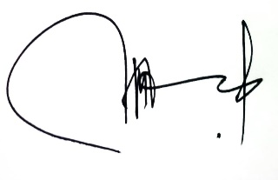

drh. Parmin